CHƯƠNG 4: THIẾT KẾ VÀ CÀI ĐẶT CƠ SỞ DỮ LIỆU HỆ THỐNG SAMCO

4.1. Mục tiêu thiết kế cơ sở dữ liệu
Cơ sở dữ liệu của hệ thống SAMCO được thiết kế nhằm lưu trữ và quản lý nhất quán các dữ liệu nghiệp vụ cốt lõi của doanh nghiệp vừa và nhỏ, bao gồm: danh mục – sản phẩm – tồn kho, bán hàng/đơn hàng, nhập kho, kiểm kê/điều chỉnh tồn và công nợ khách hàng/nhà cung cấp. Thiết kế ưu tiên tính toàn vẹn dữ liệu (data integrity), khả năng truy vết (traceability) và khả năng mở rộng nhằm phục vụ các chức năng báo cáo và thống kê trong hệ thống.

4.2. Nguyên tắc thiết kế cơ sở dữ liệu
Thiết kế cơ sở dữ liệu được xây dựng theo các nguyên tắc sau:
- Chuẩn hóa dữ liệu (3NF cơ bản): Các bảng dữ liệu được tách thành bảng chính và bảng chi tiết (ví dụ: đơn hàng – chi tiết đơn hàng) nhằm tránh dư thừa dữ liệu.
- Toàn vẹn tham chiếu: Các bảng sử dụng khóa ngoại (Foreign Key) để đảm bảo dữ liệu liên kết giữa các bảng là hợp lệ.
- Tối ưu cho nghiệp vụ: Các bảng được tổ chức theo từng phân hệ như bán hàng, nhập kho, công nợ và kiểm kê nhằm giúp hệ thống dễ mở rộng.
- Hỗ trợ mã vạch (Barcode): Bảng sản phẩm có trường mã_vạch với ràng buộc duy nhất để phục vụ chức năng quét mã vạch khi bán hàng.
- Hạn chế xóa dữ liệu quan trọng: Thay vì xóa cứng sản phẩm, hệ thống sử dụng trạng thái 'ngừng kinh doanh' để bảo toàn lịch sử giao dịch.

4.3. Mô hình ERD của hệ thống
Sơ đồ ERD (Entity Relationship Diagram) mô tả cấu trúc cơ sở dữ liệu của hệ thống SAMCO, thể hiện các bảng dữ liệu chính và mối quan hệ giữa chúng.
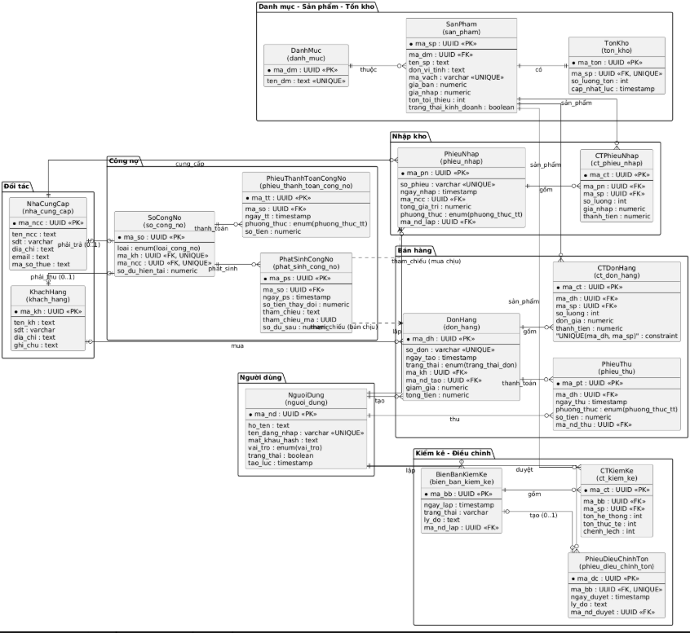
Hình 4.1. Sơ đồ ERD của hệ thống SAMCO (chèn hình ERD tại đây).

4.4. Thiết kế các bảng dữ liệu chính

4.4.1. Bảng Người dùng (nguoi_dung)
Bảng này lưu thông tin tài khoản đăng nhập và vai trò của người dùng trong hệ thống.
Thuộc tính | Kiểu dữ liệu | Mô tả
ma_nd | UUID (PK) | Mã người dùng
ho_ten | TEXT | Họ và tên nhân viên
ten_dang_nhap | VARCHAR | Tên đăng nhập
mat_khau_hash | TEXT | Mật khẩu đã mã hóa
vai_tro | ENUM | Vai trò người dùng
trang_thai | BOOLEAN | Trạng thái hoạt động
tao_luc | TIMESTAMP | Thời điểm tạo tài khoản

4.4.2. Bảng Danh mục (danh_muc)
Bảng danh mục dùng để phân loại sản phẩm. Mỗi sản phẩm thuộc một danh mục nhất định.
Thuộc tính | Kiểu dữ liệu | Mô tả
ma_dm | UUID (PK) | Mã danh mục
ten_dm | TEXT | Tên danh mục

4.4.3. Bảng Sản phẩm (san_pham)
Bảng sản phẩm lưu trữ thông tin chi tiết của từng sản phẩm như tên sản phẩm, mã vạch, giá bán và trạng thái kinh doanh.
Thuộc tính | Kiểu dữ liệu | Mô tả
ma_sp | UUID (PK) | Mã sản phẩm
ma_dm | UUID (FK) | Mã danh mục
ten_sp | TEXT | Tên sản phẩm
don_vi_tinh | TEXT | Đơn vị tính
ma_vach | VARCHAR | Mã vạch
gia_ban | NUMERIC | Giá bán
gia_nhap | NUMERIC | Giá nhập
ton_toi_thieu | INT | Tồn tối thiểu
trang_thai_kinh_doanh | BOOLEAN | Trạng thái bán
tao_luc | TIMESTAMP | Ngày tạo

4.4.4. Bảng Tồn kho (ton_kho)
Bảng tồn kho lưu trữ số lượng tồn hiện tại của từng sản phẩm.
Thuộc tính | Kiểu dữ liệu | Mô tả
ma_ton | UUID (PK) | Mã tồn kho
ma_sp | UUID (FK) | Mã sản phẩm
so_luong_ton | INT | Số lượng tồn
cap_nhat_luc | TIMESTAMP | Thời điểm cập nhật

4.4.5. Bảng Khách hàng (khach_hang)
Bảng khách hàng lưu thông tin khách hàng phục vụ cho việc quản lý lịch sử mua hàng.
Thuộc tính | Kiểu dữ liệu | Mô tả
ma_kh | UUID (PK) | Mã khách hàng
ten_kh | TEXT | Tên khách hàng
sdt | VARCHAR | Số điện thoại
dia_chi | TEXT | Địa chỉ
ghi_chu | TEXT | Ghi chú

4.4.6. Bảng Nhà cung cấp (nha_cung_cap)
Bảng nhà cung cấp lưu thông tin đối tác cung cấp hàng hóa cho doanh nghiệp.
Thuộc tính | Kiểu dữ liệu | Mô tả
ma_ncc | UUID (PK) | Mã nhà cung cấp
ten_ncc | TEXT | Tên nhà cung cấp
sdt | VARCHAR | Số điện thoại
dia_chi | TEXT | Địa chỉ
email | TEXT | Email
ma_so_thue | TEXT | Mã số thuế

4.4.7. Bảng Đơn hàng (don_hang)
Bảng đơn hàng lưu thông tin chung của các đơn bán hàng như mã đơn, ngày tạo đơn và tổng
giá trị đơn hàng.
Thuộc tính | Kiểu dữ liệu | Mô tả
ma_dh | UUID (PK) | Mã đơn hàng
so_don | VARCHAR | Số đơn
ngay_tao | TIMESTAMP | Ngày tạo
trang_thai | ENUM | Trạng thái
ma_kh | UUID | Mã khách hàng
ma_nd_tao | UUID | Người tạo
giam_gia | NUMERIC | Giảm giá
tong_tien | NUMERIC | Tổng tiền

4.4.8. Bảng Chi tiết đơn hàng (ct_don_hang)
Bảng chi tiết đơn hàng lưu danh sách sản phẩm trong mỗi đơn hàng và số lượng tương ứng.
Thuộc tính | Kiểu dữ liệu | Mô tả
ma_ct | UUID (PK) | Mã chi tiết
ma_dh | UUID (FK) | Mã đơn hàng
ma_sp | UUID (FK) | Mã sản phẩm
so_luong | INT | Số lượng
don_gia | NUMERIC | Giá bán
thanh_tien | NUMERIC | Thành tiền

4.4.9. Bảng Phiếu nhập (phieu_nhap)
Bảng phiếu nhập dùng để ghi nhận các lần nhập hàng từ nhà cung cấp vào kho.
Thuộc tính | Kiểu dữ liệu | Mô tả
ma_pn | UUID (PK) | Mã phiếu nhập
so_phieu | VARCHAR | Số phiếu
ngay_nhap | TIMESTAMP | Ngày nhập
ma_ncc | UUID | Nhà cung cấp
tong_gia_tri | NUMERIC | Tổng giá trị
phuong_thuc | ENUM | Phương thức thanh toán
ma_nd_lap | UUID | Người lập

4.4.10. Bảng Chi tiết phiếu nhập (ct_phieu_nhap)
Bảng này lưu thông tin chi tiết của từng sản phẩm được nhập trong phiếu nhập.
Thuộc tính | Kiểu dữ liệu | Mô tả
ma_ct | UUID | Mã chi tiết
ma_pn | UUID | Phiếu nhập
ma_sp | UUID | Sản phẩm
so_luong | INT | Số lượng
gia_nhap | NUMERIC | Giá nhập
thanh_tien | NUMERIC | Thành tiền

4.4.11. Bảng Công nợ
Các bảng công nợ được sử dụng để theo dõi số tiền doanh nghiệp cần thu từ khách hàng hoặc phải trả cho nhà cung cấp.
Thuộc tính | Kiểu dữ liệu
ma_so | UUID
loai | ENUM
ma_kh | UUID
ma_ncc | UUID
so_du_hien_tai | NUMERIC

4.4.12. Bảng Kiểm kê và điều chỉnh tồn
Hệ thống cho phép thực hiện kiểm kê kho định kỳ. Các bảng kiểm kê lưu thông tin số lượng thực tế và chênh lệch so với hệ thống.
Thuộc tính | Kiểu
ma_bb | UUID
ngay_lap | TIMESTAMP
trang_thai | VARCHAR
ly_do | TEXT
ma_nd_lap | UUID

4.5. Cài đặt cơ sở dữ liệu trên PostgreSQL
Hệ quản trị cơ sở dữ liệu PostgreSQL được sử dụng để triển khai hệ thống SAMCO. Quá trình cài đặt gồm các bước: cài đặt PostgreSQL, tạo database cho hệ thống, thực thi các script SQL để tạo bảng và kiểm tra dữ liệu.
Việc sử dụng PostgreSQL giúp hệ thống đảm bảo tính ổn định, hỗ trợ tốt các ràng buộc dữ liệu và dễ dàng tích hợp với các ứng dụng web hoặc ứng dụng di động.
